Задание №1 Тестирование

1. ДЛЯ ИЗМЕРЕНИЯ ВЫСОТЫ ОТДЕЛЬНЫХ ТОЧЕК НАД ПОЛОМ ИСПОЛЬЗУЕТСЯ:
1) калипер
2) антропометр
3) толстотный циркуль
4) гониометр

2. ИЗМЕРЕНИЯ ИЗГИБОВ ПОЗВОНОЧНОГО СТОЛБА ИСПОЛЬЗУЕТСЯ:
1) гониометр
2) вертеброметр
3) антропометр
4) калипер

3. РАСЧЕТ ИНДЕКСА ЭРИСМАНА ОСНОВАН НА ДАННЫХ СЛЕДУЮЩИХ ИЗМЕРИТЕЛЬНЫХ ПРИЗНАКАХ:
1) диаметр плеч и масса тела
2) масса и длина тела
3) ширина плеч и диаметр таза
4) окружность груди и длина тела

4. ДЕФИЦИТУ МАССЫ ТЕЛА СООТВЕТСТВУЕТ ВЕЛИЧИНА ИНДЕКСА КЕТЛЕ:
1) 24,9 кг/м2
2) 18,5 кг/м2
3) менее 18,5 кг/м2
4) 18,5 - 24,9 кг/м2

5. ОПРЕДЕЛЕНИЕ СОМАТОТИПА ЖЕНЩИН ПО СХЕМЕ В.П. ЧТЕЦОВА ОСНОВАНО НА СООТНОШЕНИИ КОМПОНЕНТОВ ТЕЛА:
1) жирового и костного
2) жирового и мышечного
3) мышечного и костного
4) жирового, мышечного и костного

6. К БИОЭЛЕКТРИЧЕСКИМ ПАРАМЕТРАМ, ИСПОЛЬЗУЕМЫМ В БИОИМПЕДАНСЕ ОТНОСЯТСЯ ВСЕ, КРОМЕ:
1) активного сопротивления
2) реактивного сопротивления
3) основного обмена
4) величины импеданса

7. НАЗОВИТЕ АВТОРА ФОРМУЛЫ ДЛЯ ОПРЕДЕЛЕНИЯ ПЛОЩАДИ ПОВЕРХНОСТИ ТЕЛА:
1) У.Шелдон
2) В.В. Бунака
3) J. Matiegka
4) Ф. Иссаксон

8. ИНДЕКС РОРЕРА ПОЗВОЛЯЕТ ОПРЕДЕЛИТЬ:
1) степень ожирения
2) плотность тела
3) степень развития грудной клетки
4) идеальную массу тела

9. ГИОИДНЫЙ ТИП ЖИРООТЛОЖЕНИЯ ХАРАКТЕРИЗУЕТСЯ СКОПЛЕНИЕМ ЖИРА:
1) в нижней части живота
2) в верхней части туловища
3) на плечевом поясе
4) на руках

10. НАИБОЛЬШЕЕ ПРАКТИЧЕСКОЕ РАСПРОСТРАНЕНИЕ В АНТРОПОЛОГИИ ПОЛУЧИЛИ ДВА СПОСОБА ОПРЕДЕЛЕНИЯ СОСТАВА И КОМПОНЕНТОВ ТЕЛА:
1) морфология и ауксология
2) антропометрия и антропоскопия
3) краниометрия и краниоскопия
4) остеометрия и остеоскопия

Задание №2 Ответьте на вопросы

- Опишите формулу расчета индекса плотности тела.
- Какой индекс используется для оценки упитанности детей?
3. Напишите назначение антропометрических инструментов:
- антропометр Мартина ________________________________________________________
- вертеброметр ________________________________________________________________
- большой толстотный циркуль __________________________________________________
- скользящий циркуль __________________________________________________________
- калипер-циркуль______________________________________________________________

Задание №3 Ситуационная задача
При антропометрическом обследовании ребенка 2 лет 9 месяцев длина тела составила 88 см, окружность грудной клетки – 52 см.
Вопрос 1: Определите индекс Эрисмана.;
Вопрос 2: Укажите нормальные величины индекса Эрисмана в зависимости от возраста
Ответ 1:
Ответ 2:

Задание №4 Оцените карту биоимпедансометрии, определите и обоснуйте пол обследуемого
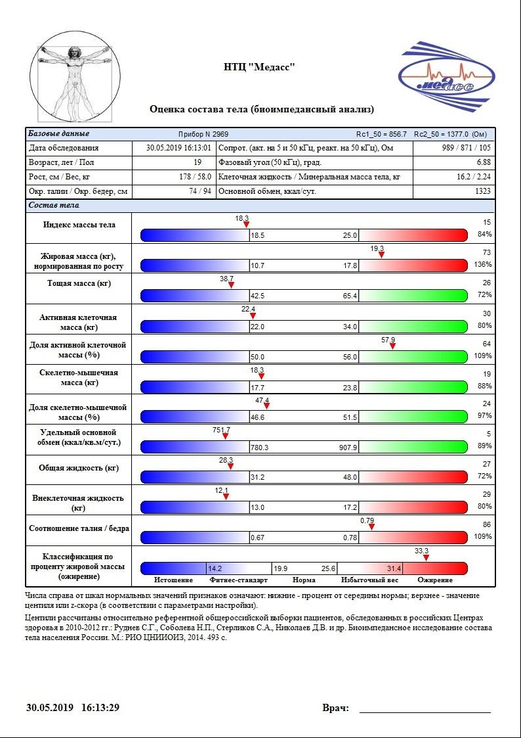

Задание №5 Рассчитайте для себя следующие индексы:
- Индекс Кетле
- Индекс Рорера
- Индекс Брока
- Индекс Таннера
- Индекс Пинье

